**Мастер класс картина из шерсти**

**« Одинокая ель»**

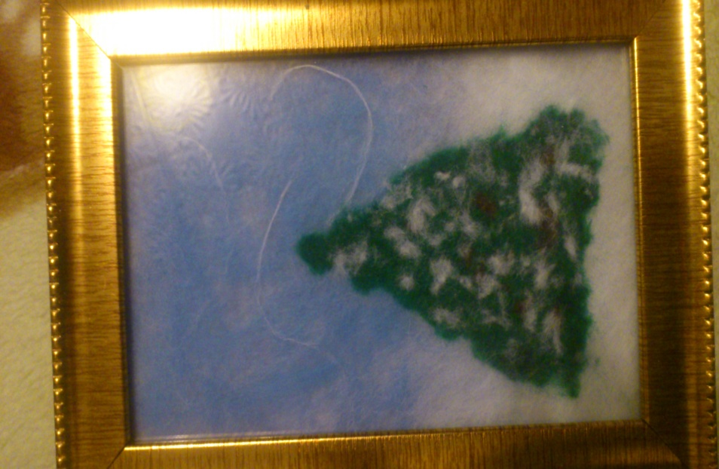

**Цель**: изготовление картины из шерсти своими руками.

**Задача**: развивать художественный вкус, формировать творческие способности и стремление к творческому познанию и самовыражению.

**Назначение**: украшение интерьера, подарок.

**Техника исполнения**: шерстяная живопись.

Наверняка все слышали о таком виде творчества как валяние мокрое и сухое, когда из шерсти создают игрушки, одежду, украшения, но мало кто знает что шерстью можно рисовать. Что такое живопись шерстью? **Живопись шерстью** (или как ее еще называют шерстяная акварель, теплые картины, картины шерстью) — уникальная техника, для которой не нужны какие-то дополнительные инструменты и приспособления, как для мокрого и сухого валяния, все что вам нужно это рамка со стеклом, шерсть непряденая разных цветов и ножницы.

Еще одна особенность техники живопись шерстью то, что рисовать может каждый даже без опыта рисования, было бы желание.

Предлагаю вам пошаговый **мастер класс по живописи шерстью**. Вы узнаете, как сделать картину шерстью «бабочка» своими руками. Этот мастер класс по шерстяной акварели подходит для начинающих!

**Материалы:**  
рамка со стеклом 10 х15 см., ножницы, подложка (белая х/б ткани или флизелин), шерсть непряденая тонкая (гребенная лента) следующих цветов: (голубая, белая, зеленая, коричневая, желтая).

Работа проходит в три этапа: 1-подготовительный, 2-основной (где мы наносим рисунок шерстью), 3-заключительный (оформление готовой работы в рамочку).

**1 этап**

Разбираем раму. На ДВП накладываем подложку - флизелин. Он  "удерживает" на себе волокна шерсти. Рабочая поверхность готова.

**2 этап**

Приступаем к формированию заднего плана картины. При этом используем метод работы с шерстью - "щипание". Метод "щипания": берем в одну руку гребенную ленту нужного нам цвета, при этом берется именно сгиб ленты,  пальцами другой руки мы частыми быстрыми движениями щипаем поверхностные волоски ленты. В руках образуется пушистый комочек, который мы и выкладываем на рабочую поверхность.

Голубой шерстью мы формируем задний план (фон) картины. Применяем также метод щипания.

Методом вытягивания формируем пряди, из которых складываем сугробы. Используем белую шерсть.

Белой шерстью определяем место для луны. Саму луну формируем путем «настригания»  белой шерсти. Берем прядь шерсти и стрижем её достаточно тонко, чтобы длина волосков была 2-3 мм. И получившийся пух укладываем на картину, образуя круг.

Добавляем кое-где прядки желтой шерсти, чтобы свет луны был теплым. Путем «настригания»  зеленой и коричневой шерсти формируем елку. Путем «настригания»  белой шерсти нарисуем на елке снег.

**3 этап-заключительный.**

Готовую картину накрываем стеклом и  зажимаем кляймерами,  обрезаем лишнюю шерсть, выступающую по краям.  Готовая картина уже под стеклом  в раме.